 |  | 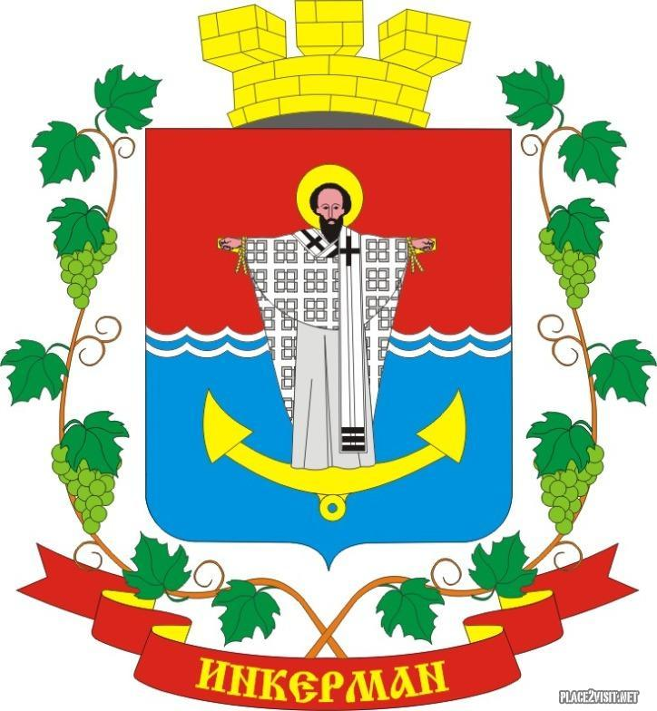 | ПРОЕКТ
ИНКЕРМАНСКИЙ ГОРОДСКОЙ СОВЕТ
III созыва
РЕШЕНИЕ
сессия

29 марта 2023 года | № 13/___ |  |  | г. Инкерман

Об утверждении Порядка выплаты единовременного денежного
пособия при выходе на пенсию муниципальным служащим
в органах местного самоуправления города Инкермана,
внутригородского муниципального
образования города Севастополя

В соответствии с федеральными законами от 06 октября 2003 № 131-ФЗ «Об общих принципах организации местного самоуправления в Российской Федерации», от 03 мая 2007 г. № 25-ФЗ «О муниципальной службе в Российской Федерации», законами города Севастополя от 05 августа 2014 № 53-ЗС «О муниципальной службе в городе Севастополе», от 30 декабря 2014 № 102-ЗС «О местном самоуправлении в городе Севастополе», Уставом города Инкермана, утвержденного решением Инкерманского городского Совета от 25 апреля 2015 года № 04/18 «Об утверждении Устава города Инкермана, внутригородского муниципального образования города Севастополя», с изменениями, Инкерманский городской Совет III созыва

РЕШИЛ:

1. Утвердить Порядок выплаты единовременного денежного пособия при выходе на пенсию муниципальным служащим в органах местного самоуправления города Инкермана, внутригородского муниципального образования города Севастополя, согласно приложению.
  - 2. Опубликовать решение на официальном сайте органов местного самоуправления города Инкермана, внутригородского муниципального образования города Севастополя.
  - 3. Настоящее решение вступает в силу с момента его официального опубликования (обнародования).
  - 4. Контроль исполнения настоящего решения оставляю за собой.

Глава города Инкермана Р.И. Демченко

Приложение
к решению Инкерманского городского Совета
от «____»___________г.
№ _________

ПОРЯДОК

выплаты единовременного денежного пособия при выходе

на пенсию муниципальным служащим в органах

местного самоуправления города Инкермана, внутригородского муниципального образования города Севастополя

- Настоящий Порядок, в соответствии с федеральными законами от 06 октября 2003г. № 131-ФЗ «Об общих принципах организации местного самоуправления в Российской Федерации», от 03 мая 2007г. № 25-ФЗ «О муниципальной службе в Российской Федерации», законами города Севастополя от 05 августа 2014 г. № 53-ЗС «О муниципальной службе в городе Севастополе», от 30 декабря 2014 г. № 102-ЗС «О местном самоуправлении в городе Севастополе», Уставом города Инкермана, внутригородского муниципального образования города Севастополя, определяет порядок выплаты единовременного денежного пособия при выходе на пенсию (далее - единовременное денежное пособие) муниципальным служащим в органах местного самоуправления города Инкермана, внутригородского муниципального образования города Севастополя (далее - органы местного самоуправления).
- Право на получение единовременного денежного пособия имеют лица, замещавшие при выходе на пенсию должности муниципальной службы в органах местного самоуправления, предусмотренные Реестром муниципальных должностей и должностей муниципальной службы города Инкермана, внутригородского муниципального образования города Севастополя, утвержденным решением Совета от 31.07.2015 г. № 07/32 «Об утверждении Реестра муниципальных должностей и должностей муниципальной службы города Инкермана, внутригородского муниципального образования города Севастополя»
- При выходе на пенсию муниципальному служащему в органах местного самоуправления, выплачивается единовременное денежное пособие исходя из установленного должностного оклада на момент выхода на пенсию в размере десяти должностных окладов при наличии стажа муниципальной службы не менее 10 лет.
4. В стаж муниципальной службы для определения размера единовременного денежного пособия включаются периоды замещения должностей, предусмотренные статьей 25 Федерального закона от 02 марта 2007 № 25-ФЗ «О муниципальной службе в Российской Федерации» и статьей 31 Закона города Севастополя от 05 августа 2014 № 53-3C «О муниципальной службе в городе Севастополе».
5. Единовременное денежное пособие выплачивается муниципальному служащему один раз за все время прохождения муниципальной службы в органах местного самоуправления.
6. Право на получение единовременного денежного пособия сохраняется у муниципального служащего и после достижения им возраста, дающего право на получение страховой пенсии по старости, до момента его увольнения с муниципальной службы.
7. При поступлении гражданина на муниципальную службу после выхода на пенсию и последующем прекращении муниципальной службы единовременное денежное пособие повторно не выплачивается.
8. Заявление о выплате единовременного денежного пособия по форме, согласно приложению 1 к настоящему Порядку, подается муниципальным служащим при выходе на пенсию руководителю органа местного самоуправления.
9. Главный специалист местной администрации, осуществляющий кадровое обеспечение деятельности органов местного самоуправления (далее - уполномоченное лицо) готовит в течении трех рабочих дней справку о периодах замещения муниципальных должностей и должностей муниципальной службы, иных периодах службы (работы), учитываемых при исчислении стажа муниципальной службы для выплаты единовременного денежного пособия, по форме согласно приложению 2 к настоящему Порядку.
10. Спорные вопросы по стажу работы, дающему право на единовременное денежное пособие, рассматриваются комиссией по установлению стажа муниципальной службы органа местного самоуправления, персональный состав и Положение которой утверждается распоряжением органа местного самоуправления.
Решение комиссии может быть обжаловано в судебном порядке.
11. Расчет размера единовременного денежного пособия производится главным бухгалтером органа местного самоуправления на основании справки о периодах замещения муниципальных должностей и должностей муниципальной службы, иных периодах службы (работы), учитываемых при исчислении стажа муниципальной службы для выплаты единовременного денежного пособия, подготовленной уполномоченным лицом.
12. Решение о выплате единовременного денежного пособия принимается руководителем органа местного самоуправления (распоряжение органа местного самоуправления).
В случае принятия решения об отказе в выплате единовременного денежного пособия уполномоченное лицо не позднее следующего рабочего дня с даты принятия такого решения извещает об этом муниципального служащего.
13. Главный бухгалтер органа местного самоуправления, на основании справки уполномоченного лица о планируемых в очередном финансовом году муниципальных служащих, которые имеют право на выплату единовременного денежного пособия, информирует в течении трех рабочих дней финансовый орган органа местного самоуправления о муниципальных служащих, претендующих на выплату единовременного денежного пособия согласно настоящему Порядку, в очередном финансовом году с предоставлением финансового обоснования расчета суммы выплат по форме согласно приложению 3 к настоящему Положению.
14. Финансирование выплаты единовременного денежного пособия осуществляется за счет средств бюджета города Инкермана, внутригородского муниципального образования города Севастополя (далее - местный бюджет).

Единовременное денежное пособие не входит в норматив формирования расходов на оплату труда депутатов, выборных должностных лиц местного самоуправления, осуществляющих свои полномочия на постоянной основе, муниципальных служащих органа местного самоуправления.

Финансовому органу органа местного самоуправления ежегодно, при формировании местного бюджета, предусматривать необходимые средства на выплату единовременного денежного пособия муниципальным служащим в соответствии с предоставленными сведениями, согласно пункту 14 настоящего Порядка.

15. Муниципальным служащим единовременное денежное подобие при выходе на пенсию не выплачивается, если им ранее была произведена выплата единовременного денежного пособия, в связи с увольнением при выходе на пенсию с военной службы, правоохранительной службы, федеральной государственной гражданской службы, государственной гражданской службы, муниципальной службы либо муниципальных должностей в органах местного самоуправления.

Глава города Инкермана Р.И. Демченко

Приложение 1

к Порядку выплаты единовременного денежного пособия при выходе на

пенсию муниципальным служащим в органах местного самоуправления города Инкермана внутригородского муниципального образования города Севастополя

____________________________________________________________________
(руководителю органа местного самоуправления, в котором заявитель замещал должность муниципальной службы
от__________________________________________________________________
(фамилия, имя, отчество)
замещавшему(ей) __________________________________(наименование должности заявителя
на день увольнения с указанием наименования органа местного самоуправления, из которого
он уволился)
проживающему(ей) ____________________________________________________________________
(адрес регистрации и адрес
Фактического проживания) _________________________
(телефон)

Заявление

В соответствии с Законом города Севастополя от 05 августа 2014 г. № 53-ЗС «О муниципальной службе в городе Севастополе», решением Инкерманского городского Совета от __________ № _____ прошу выплатить мне, замещавшему должность ___________________________________________ _________________________________________________________________________________ (наименование должности с наименования органа местного самоуправления)
единовременное денежное пособие в связи с выходом на пенсию.
Страховую пенсию по старости (инвалидности) в соответствии с Федеральным законом от 28 декабря 2013г. № 400-ФЗ "О страховых пенсиях" (досрочно оформленную в соответствии с Законом Российской Федерации от 19 апреля 1991 г. № 1032-1 "О занятости населения в Российской Федерации") получаю в _____________________________________________________________________
(наименование территориального органа Пенсионного фонда РФ)
с _______________
(дата назначения пенсии)

"___" ________________ 20___ г. _______________________________
(подпись заявителя)

Глава города Инкермана Р.И. Демченко

Приложение 2

к Порядку выплаты единовременного денежного пособия при выходе на

пенсию муниципальным служащим в органах местного самоуправления города Инкермана внутригородского муниципального образования города Севастополя

СПРАВКА
о периодах замещения муниципальных должностей и должностей
муниципальной службы, иных периодах службы (работы), учитываемых при исчислении стажа муниципальной службы для выплаты единовременного денежного пособия
__________________________________________________________________________________________________________________________________________
(фамилия, имя, отчество) _
замещавшей (его) при выходе на страховую пенсию муниципальную должность_________________________________________________________________________________________________________________________________

№  п/п | Наименование организации/  наименование должности | Принят | Уволен | Стаж
Всего

Уполномоченное лицо
органа местного самоуправления _______________ ______________________
(подпись) (фамилия, инициалы)

Глава города Инкермана Р.И. Демченко

Приложение 3

к Порядку выплаты единовременного денежного пособия при выходе на

пенсию муниципальным служащим в органах местного самоуправления города Инкермана внутригородского муниципального образования города Севастополя

ИНФОРМАЦИЯ
о предварительном расчете суммы выплат единовременного денежного пособия при выходе на пенсию муниципальным служащим на 20____год

Наименование должности  муниципальной службы | ФИО | Месяц планируемого выхода на пенсию | Стаж  работы | Должностной  оклад,  руб. | Количество  выплачиваемых  окладов | Сумма денежного пособия, руб.

Уполномоченное лицо
органа местного самоуправления _______________ ______________________
(подпись) (фамилия, инициалы)

Главный бухгалтер
органа местного самоуправления _______________ ______________________
(подпись) (фамилия, инициалы)

Глава города Инкермана Р.И. Демченко

